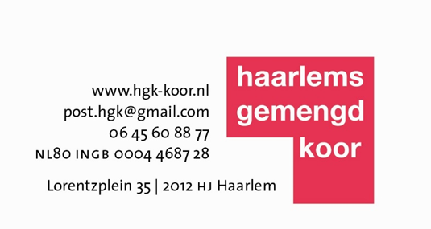
Nieuwsflits 54

Open Podium

